柳州·多彩民族风情探索之旅3日游行程单
产品编号 | LZDX1741857932UO | 出发地 | 广西壮族自治区-南宁市 | 目的地 | 广西壮族自治区-三江侗族自治县
行程天数 | 3 | 去程交通 | 无 | 返程交通 | 无
参考航班 | 无
产品亮点 | 壮族刘三姐风情表演：体验壮族迎宾酒、对山歌、背新娘、赶歌圩
产品介绍 | 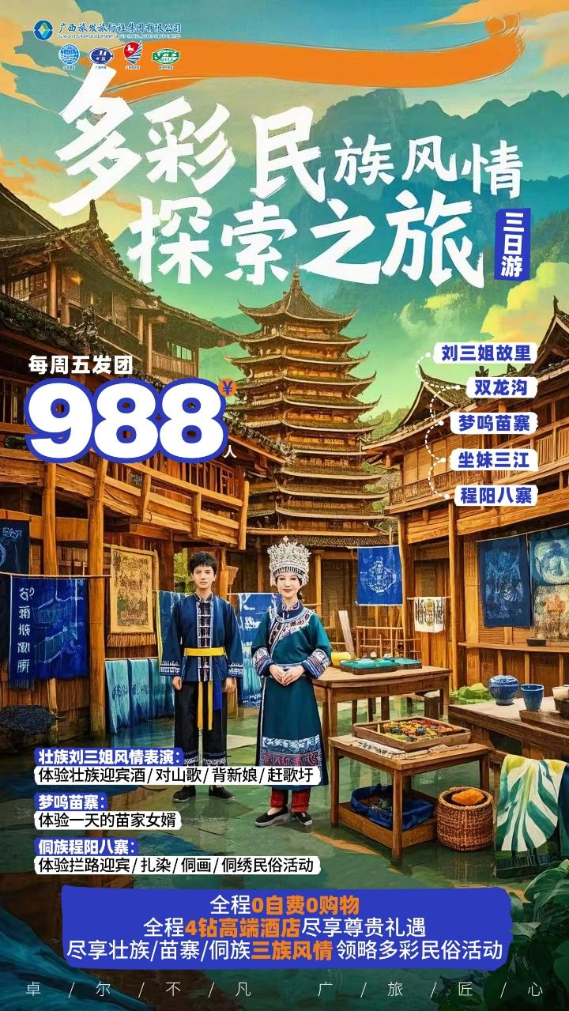
行程安排
D1
行程详情 | 于指定地点集合前往河池市宜州（车程约4.5小时），游览【刘三姐故里】（游览时间约3小时），景区由贯通市区的龙江河段与刘三姐乡的下枧河段交汇构成，形成“天人合一”的天下奇观。水上石林奇石秀峰，蔚为奇观，素有“喀斯特之魂”之称。
用餐 | 早餐：X 午餐：√ 晚餐：X
住宿 | 融水
D2
行程详情 | 餐后乘车前往【双龙沟】（路程约20分钟，游览约2小时），双龙沟景区地处融水县城西北面,因两条小溪在森林中蜿蜒流淌,仿佛两条蛟龙在林间畅游,故称双龙沟。是一处以原始深山野林探险为特色的旅游胜地。
用餐 | 早餐：√ 午餐：√ 晚餐：X
住宿 | 广悦尊酒店柳州三江店或同档次酒店
D3
行程详情 | 早餐后乘车前往【程阳八寨】，是一个集自然景观和侗族文化于一体的旅游景区。该景区总面积为7.6平方公里，拥有2000余座吊脚楼、13座‌鼓楼和11座‌风雨桥，被誉为“中国侗族木构建筑博物馆”。在这里，我们可以体验一下活动（扎染、侗画、侗绣三选一）：
用餐 | 早餐：X 午餐：X 晚餐：X
住宿 | 温馨的家
费用说明
费用包含 | 1、住宿：1晚融水4钻酒店，1晚广悦尊酒店柳州三江店或同档次酒店。
费用不包含 | 1、自由活动期间交通费、餐费等私人费用；
其他说明
温馨提示 | 1、出团时请务必带上有效身份证件,请自备常用药品(预防感冒,腹泻等疾病)、防晒用品,晕车药等;贵重物品随身携带,以免丢失,请不要在车内吸烟、吐痰或丢弃垃圾;旅途中不要过量饮酒,自由活动时,请结伴出行,不要走的过远,请注意保管好自己的财物,如有财物丢失,游客自行承担责任。

